**UNIVERSIDAD TECNOLÓGICA DE LA SELVA**

**ASIGNATURA:** Desarrollo de Aplicaciones Web

**UNIDAD TEMÁTICA**: Unidad V. Web móvil

**ACTIVIDAD DE EVALUACIÓN:** Resultado de Aprendizaje

**DOCENTE:** MC. Armando Méndez Morales

**GRADO:** 9° **GRUPO:** “A”

**TURNO:** Matutino

**CARRERA:** Ingeniería en Tecnología de la información

**INTEGRANTES:**

|  |  |  |
| --- | --- | --- |
| **NOMBRE(S):** | **MATRICULA:** | **PORCENTAJE:** |
| Francisco Javier Hernández Hernández | 091610050 | 100% |
| Víctor Hugo Méndez Martínez | 091610537 | 100% |
| Gerardo Eduardo Pérez Mayorga | 091610634 | 100% |
| Cecilia de Jesús Tapia Domínguez | 091610127 | 100% |

**FECHA:** 23/Agosto/2019

**LUGAR:** Ocosingo, Chiapas

Índice

Manual de instalacion de la aplicación móvil 2

¿Qué ofrece la aplicación móvil? 2

Ejecución desde el entorno de desarrollo Android 3

Bibliografía 15

Índice de figuras.

**Figura 1** Página de descarga 4

**Figura 2** Clausula de términos y condiciones antes de descargar 4

**Figura 3** Clic derecho sobre el archivo para abrir 5

**Figura 4** Selección del archivo desde la carpeta de descargas 5

**Figura 5** mensaje de advertencia de verificador de instalación 6

**Figura 6** inicio del asistente de Android Studio 6

**Figura 7** Selección de componentes 7

**Figura 8** Configuración de ajustes 8

**Figura 9** lugar donde se va a colocar la carpeta de Android 9

**Figura 10** Instalación de Android 9

**Figura 11** Instalación completada 10

**Figura 12** Aplicación cargando 11

**Figura 13** inicio de la aplicación 11

**Figura 14** Elección del tipo del proyecto 12

**Figura 15** Instalación de componentes 13

**Figura 16** pantalla inicial 13

**Figura 17** Error de SDK 14

**Figura 18** Términos y condiciones de la descarga de SDK platform 28 14

**Figura 19** Descarga de componentes 15

**Figura 20** Error corregido 15

# Manual de instalacion de la aplicación móvil

Una vez instalado el entorno de desarrollo de Android estudio y pasado toda la idea a la programación se da el siguiente paso que es la instalación en el dispositivo Android, gracias a las nuevas tecnologías esta aplicación es posible de instalar en cualquier versión de Android ya que es responsivo.

## ¿Qué ofrece la aplicación móvil?

* Una aplicación flexible.
* Facilidad de uso.
* Es intuitivo.
* Una aplicación con funcionalidades.

## Instalación de la aplicación Android

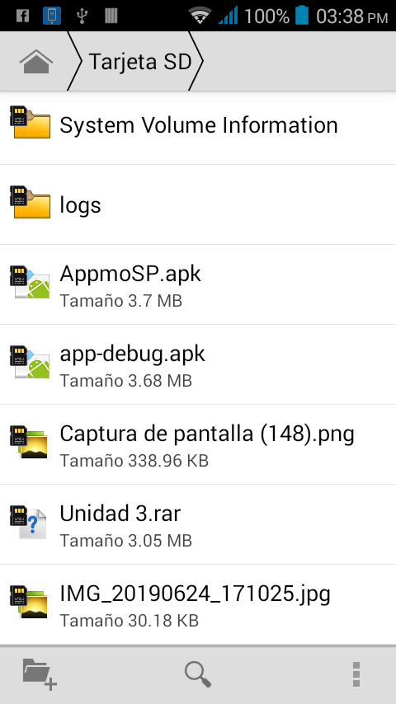

**Figura 1** Seleccionar la aplicación

Buscar el nombre del archivo con la extensión APK para instalar en el dispositivo móvil.

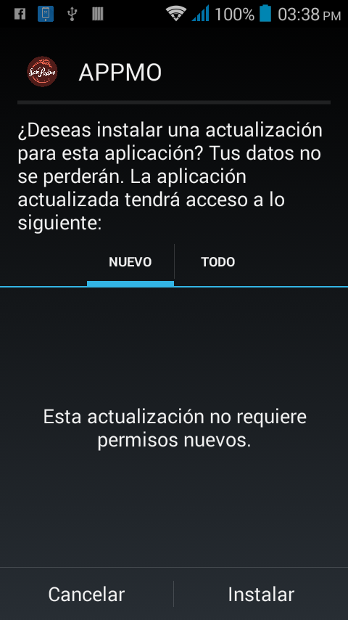

**Figura 2** Instalar la aplicación

Presionar el botón instalar para seguir con el proceso de la instalación.

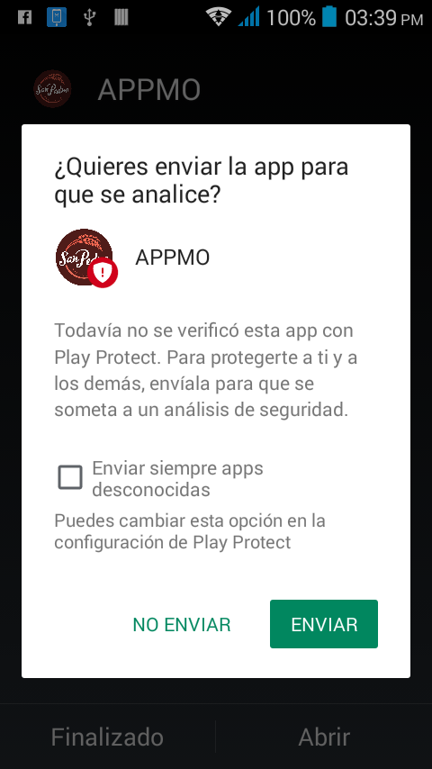

**Figura 3** Revisión de las aplicaciones

Aparecerá esta ventana para enviar la aplicación en google play y pueda revisar las credenciales, pero en este caso no se enviara, así que presionamos el botón **NO ENVIAR.**

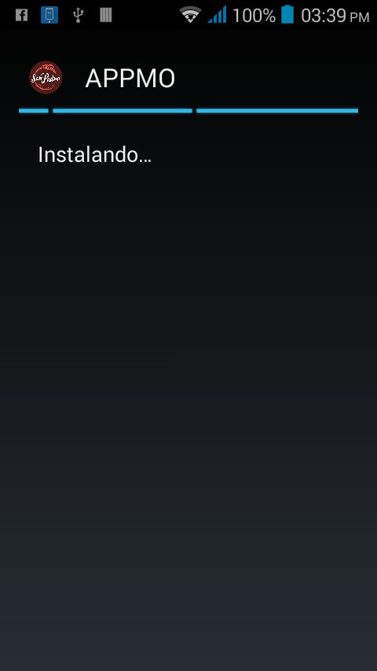

**Figura 4** Instalando

Ahora se está instalando la aplicación en Android **kitka** versión **4.4.2**

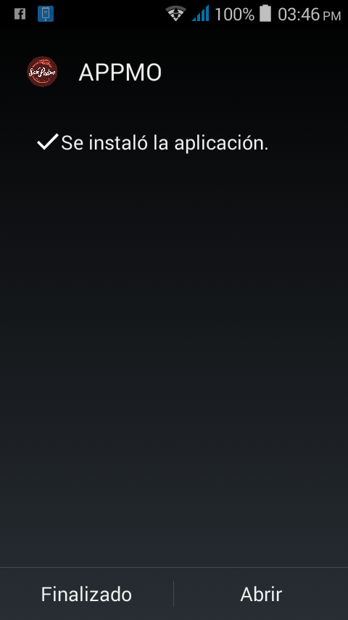

**Figura 5** Instalación finalizada

Una vez finalizada la instalación aparecerá una ventana don aparece nos opciones **finalizado** y **abrir,** donde;



Figura Home del dispositivo

En **Finalizado** cerrara la aplicación y se tendrá que ir al HOME del dispositivo para abrir la aplicación.

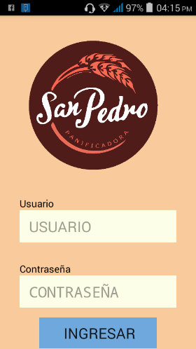

Figura Aplicación

En **Abrir** iniciará la aplicación de inmediato.

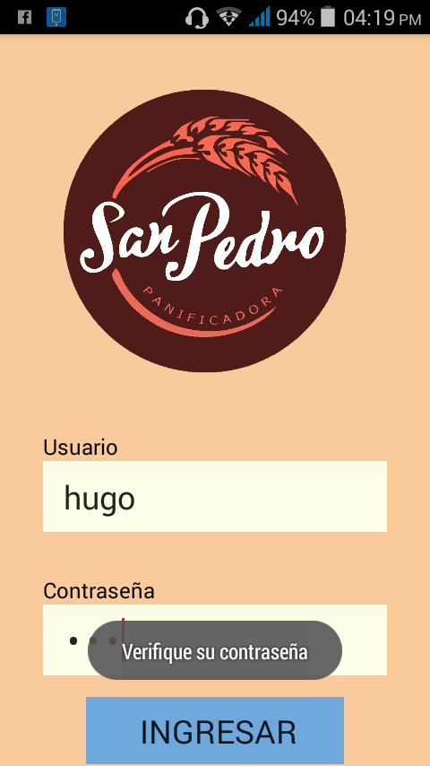

Figura Credenciales de usuario

Si el usuario no existo o escribe mal la contraseña no podrá acceder a la aplicación.

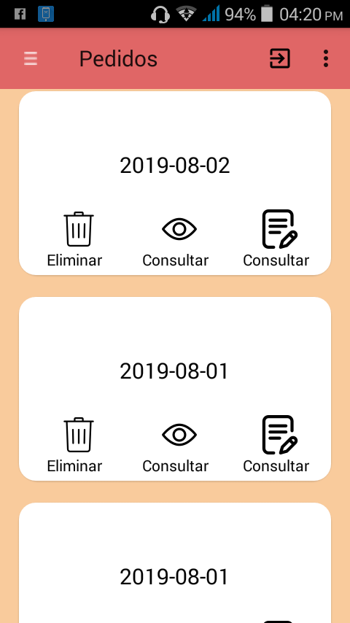

**Figura 9** Índex de la aplicación

Cuando un usuario existe en la base de datos podrá acceder al índex y de esta manera podrá ver todo el contenido de la aplicación.

# Bibliografía

uptodown. (2 de agosto de 2019). *uptodown*. Obtenido de uptodown: https://android-studio.uptodown.com/windows